XX医疗公司的培训咨询备忘录
企业：南京XX医疗公司
学员：公司负责人、各部门管理者、人力资源部门全员等共100人
课程主题：《打造具有吸引力的雇主品牌和社交招聘技能实操课》
课程纲要：
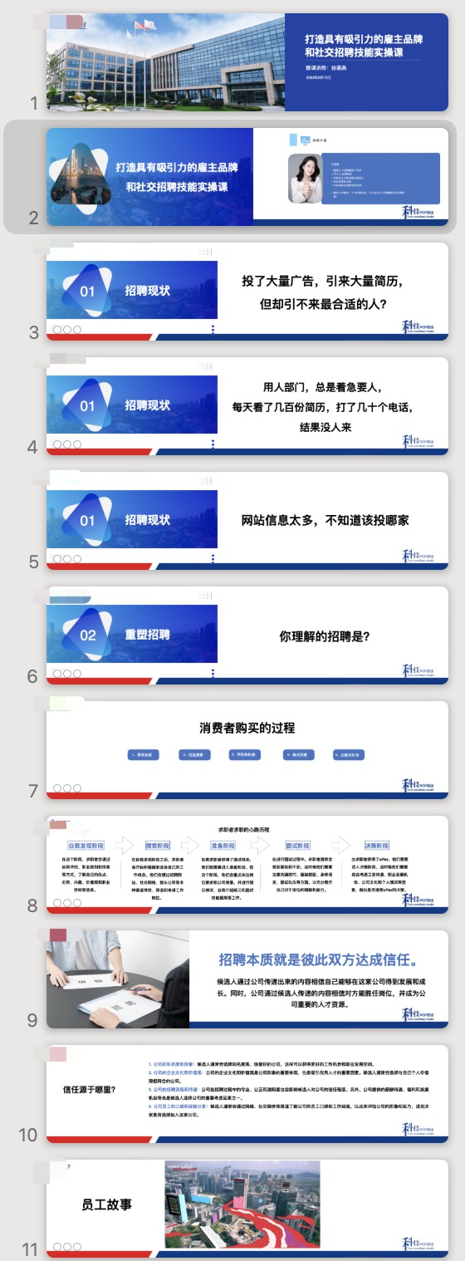

培训感受：
一、前期搜索发现

根据我方对内训调研前期的搜索发现，关于医疗行业的在线宣传存在一些可以改进的地方，以提升雇主品牌的影响力和吸引更多潜在员工的注意力。
通过调研，我们发现以下几个主要问题：
1、专业术语过多：现有的宣传材料中充斥着大量专业术语，这可能会让非专业背景的潜在员工感到难以理解，从而影响他们的参与度。
2、缺乏用户思维：宣传内容往往从医疗行业内部的角度出发，而没有充分考虑到潜在员工的需求和期望，导致宣传效果不尽如人意。
3、缺少员工成长案例：很少有宣传材料展示员工在公司内部的成长和发展，这使得潜在员工难以看到加入公司后的职业发展前景。

二、内训实施与内容定稿
在内训中，我们原计划现场交付辅导，帮助员工定稿自我介绍和成长故事等内容。然而，由于参与培训的员工数量较多，时间有限，我们未能完成所有内容的定稿。
为此，我们提出以下建议：
1、内训师课程：开发内训师课程或演讲类课程，针对表现优秀的员工进行培训，并录制内容作为宣传素材。
2、经验萃取：将优秀员工的能力转化为组织能力，通过经验萃取，让个人的专长和经验成为团队的共同财富。
3、成长复盘：鼓励老员工进行自我成长和复盘，通过工作坊等形式激活员工的成长动力，寻找每年的高光时刻。
4、新媒体文案思维：加强员工在新媒体文案方面的训练，以适应现代营销的需求。
5、AI工具应用：推广AI工具的使用，优化工作流程，提升工作效率。

三、现场感受

1、很多员工很优秀，但是没有把优秀员工的能力变成组织的能力，所以，可以做经验萃取，让优秀员工能力变成组织能力。

2、老员工对自我成长或复盘动力不够，觉得工作成长一般，没有每年都有高光时刻，所以，不知道是不是有每日成长复盘，如果没有，复盘类的工作坊，也可以做起来，激活员工的成长。

3、现场让大家做公众号文案，发现大家的文案思路都比较传统，没有新媒体文案思维，如果可以需要需要加强训练；

4、在AI时代，需要用好工具，大部分员工还没用过AI，可以借助AI 重新优化工作流程，提升工作效率。

四、个人品牌塑造
在个人品牌塑造方面，营销人员表现出较高的敏感度，有的已经开始利用抖音等平台进行自我营销。然而，这种营销方式尚不系统，需要进一步的定制辅导和培训。
我们建议：
1、定制辅导：针对不同部门的特点，提供定制化的个人品牌塑造辅导。
2、系统培训：开展系统化的培训，帮助员工掌握个人品牌营销的策略和技巧。

五、培训部请教的问题答疑

为了吸引更精准的人才，我们需要重新优化培训内容设计。例如，针对医疗器械销售领域的专业人士，我们可以设计专门的培训课程，提供在线学习机会，并确保参与者能够获得实质性的收获。
我们建议：
1、医疗行业销售培训学院：建立一个专门针对医疗行业销售人才的培训学院，提供不同层级的培训课程。
2、人才挖掘：通过精准运营和维护，扩大销售人员的“鱼塘”，吸引并培养更多的销售人才。
3、延伸思路：不断拓展培训内容，涵盖医疗行业的各个方面，以满足不同销售人员的需求。

附上：招聘管理建议

一、招聘宣传策略优化
1、雇主品牌建设：加强雇主品牌宣传，通过故事化的内容展示公司的文化和价值观，以及员工在公司的成长和发展。
2、专业术语简化：将专业术语转化为易于理解的语言，使非专业背景的潜在员工也能快速把握公司的业务和优势。
3、用户思维融入：在宣传材料中融入用户思维，关注潜在员工的需求，提供他们感兴趣的信息，如职业发展路径、工作生活平衡等。
二、内训与员工成长
1、内训内容定制：根据员工的反馈和需求，定制内训内容，确保培训与员工个人发展目标相匹配。
2、经验萃取与分享：鼓励优秀员工分享经验，通过工作坊、内部讲座等形式，将个人能力转化为组织能力。
3、成长复盘机制：建立成长复盘机制，鼓励员工定期回顾和总结工作经验，激发成长动力。
三、新媒体与AI技术应用
1、新媒体文案培训：加强新媒体文案培训，提升员工的创意思维和文案撰写能力，以适应新媒体营销的需求。
2、AI工具推广：推广AI工具在工作流程中的应用，提高工作效率，同时为员工提供AI技能培训。
四、个人品牌塑造
1、个人品牌培训：提供个人品牌塑造培训，帮助员工建立和维护个人品牌，提升个人影响力。
2、定制辅导计划：针对不同部门和岗位，提供定制化的个人品牌辅导计划。
五、招聘前课程设计
1、精准培训课程：设计精准的培训课程，针对不同层级和岗位的人才需求，提供专业培训。
在线学习平台：建立在线学习平台，提供灵活的学习时间和方式，吸引更多潜在员工参与。
2、人才挖掘与培养：通过培训课程挖掘和培养潜在人才，建立人才储备库，为公司的长期发展提供人才支持。
六、招聘流程优化
1、招聘流程简化：简化招聘流程，减少不必要的步骤，提高招聘效率。
2、候选人体验提升：重视候选人的应聘体验，提供清晰的信息和及时的反馈，增强候选人的好感和忠诚度。
3、数据驱动决策：利用数据分析来优化招聘策略，如通过分析候选人数据来预测其工作表现。

